**Health Clinic**

Documentação

Projeto Health Clinic

Sumário

1. Resumo 3

2. Descrição do projeto 3

3. Sprint 1 – Banco de Dados 3

Banco de Dados Relacional 3

Modelagem de Dados 3

Modelo Conceitual 3

Modelo Lógico 3

Modelo Físico 3

Cronograma da Sprint 1 3

4. Sprint 2 – Back-End (API) 4

5. Sprint 3 – Front-End (Framework) 4

6. Sprint 4 – Deploy 4

7. Sprint 5 - IA 4

8. Trello 4

# Resumo

O documento presente tem como proposta apresentar um projeto sobre a elaboração de um caso, usando como ferramentas os conhecimentos adquiridos durante a narrativa do curso. A proposta envolve um conjunto de habilidades complexas que estruturam um desenvolvedor de sistemas, propondo resolver a necessidade do cliente da maneira mais eficiente possível. O projeto foi dividido em 5 etapas, se organizando respectivamente em Banco de Dados, Back End (API), Front End (Framework), Deploy e por fim AI. Cada etapa tem como resolução ser capaz de estruturar e criar um site funcional.

# Descrição do projeto

O projeto a ser trabalhado é na elaboração de um problema, sendo este um caso de exemplo.

No caso uma pequena empresa do ramo da saúde no município de São Caetano, fundada pelo profissional da saúde Steve Gates, causa sucesso na região. O subsequente aumento das vendas dos serviços exige da clínica uma capacidade de gestão maior, prevenindo assim possíveis falhas de administração.

Assim, Steve contrata um profissional capaz de desenvolver um sistema capaz de gerir a clínica automaticamente além de facilmente fornecer os dados sobre as consultas de seus pacientes e que seus clientes possam acessar suas consultas já reservadas.

# Sprint 1 – Banco de Dados

## Banco de Dados Relacional

Um Banco de Dados Relacional é um modelo de estruturação de dados apresentado por Edgar Codd em 1970. Seu modelo oferece uma nova forma de organização e atualmente sua proposta é seguida pelos Banco de dados mais famosos disponíveis na internet comprovando seu método eficaz no armazenamento e na busca dos dados requisitados.

Os dados em um banco de dados relacional ficam armazenados em tabelas, estas que se dividem em colunas e agrupam em fileiras dados do mesmo tipo. Assim, um conjunto de colunas que guardam dados diferentes, mas verticalmente do mesmo tipo formam as tabelas.

Além disso, nas tabelas existem as chaves, colunas, que possuem dados numerados inteiro que não se repetem e tem como único proposto realizar a ligação entre tabelas. Essas chaves podem ser primárias, sendo originárias da tabela mãe, ou secundárias, herdadas pelas tabelas filhas que fazem a ligação das informações entre tabelas.

## Modelagem de Dados

A modelagem de dados é um processo vital para o sucesso do desempenho de um banco de dados relacional. Ele consiste na análise e aproximação das entidades em um âmbito real, dessa forma a base de dados se torna intuitiva, facilita a compreensão e auxilia os futuros planejamentos do banco de dados.

Usando como referência a aproximação do modelo com a abstração do mundo real, a criação de relações também fica clara. Visto que dados próximos ficam relacionados e podem ser chamados através de uma tabela filha.

## Modelo Conceitual

O Modelo Conceitual existe com o objetivo de o usuário comum compreender as relações entre os dados da tabela. É mais didático e simplório, entretanto auxilia o usuário final a compreender como os dados serão relacionados uns com os outros.

Nele devem ficar explícitos as relações entre os dados bem como suas cardinalidades, sendo intuitivo e se aproximando das relações encontradas no mundo real.

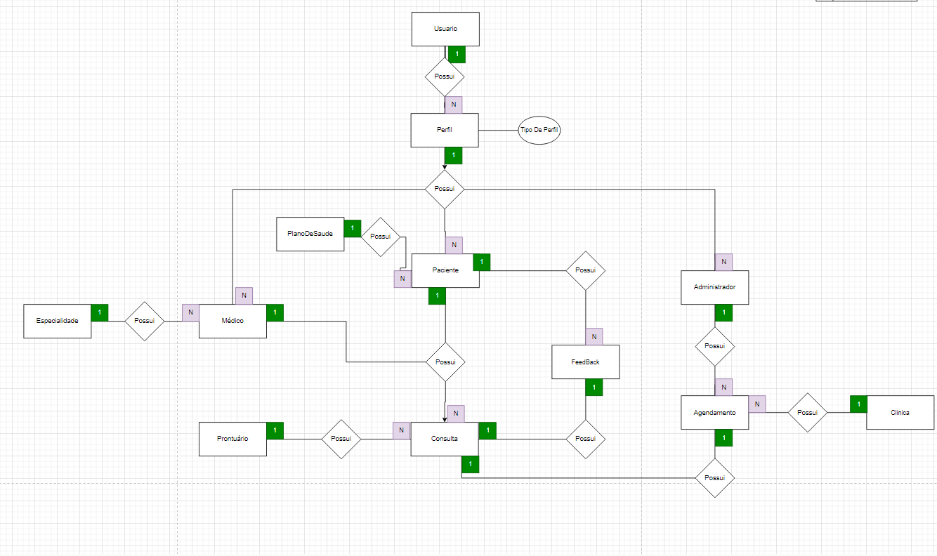

Apresentação do Modelo Conceitual proposto para o caso apresentado

## Modelo Lógico

Este é muito mais técnico e deve ser direcionado apenas para a equipe de desenvolvimento. Mais adequado aos parâmetros conceituais e nele serão determinadas as características de cada atributo.

Nele também estarão explícitas as Primary e Foreign Keys, que futuramente determinarão as relações entre as tabelas.

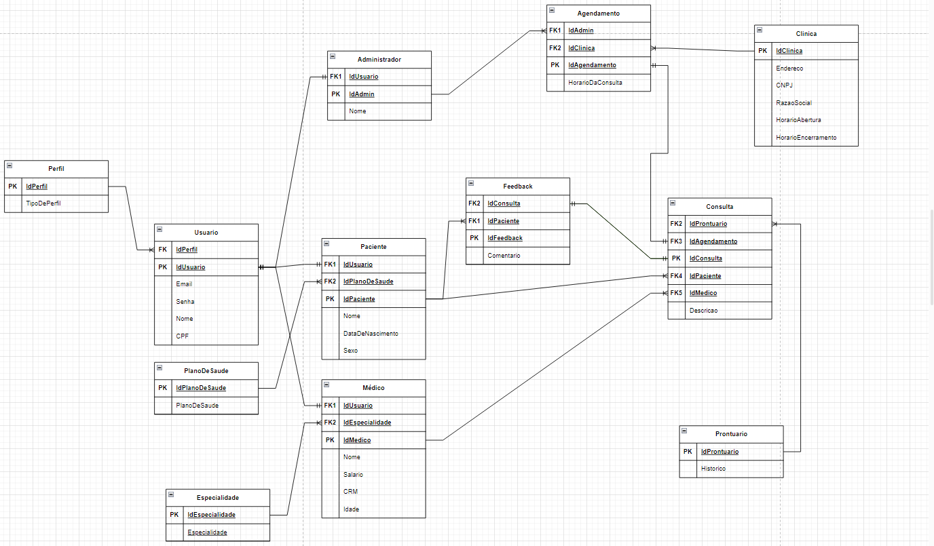

Apresentação do Modelo Lógico proposto para o caso apresentado

## Modelo Físico

## É a fase de projeto em gerenciamento de bancos de dados onde os modelos conceituais e lógicos são traduzidos em estruturas físicas específicas para a implementação em um sistema de gerenciamento de banco de dados.

É aqui que o desempenho, a eficiência, a escabilidade e outros detalhes técnicos também são levados em consideração.

Segue as imagens de alguns modelos físicos.



Tabela do resultado da pesquisa requisitada pelo caso de exemplo

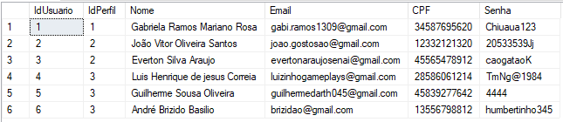

Exibição da tabela referente ao Perfil

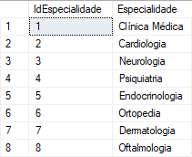

Tabela mãe referente a especialidade médica

## Cronograma da Sprint 1

|  |  |  |  |  |
| --- | --- | --- | --- | --- |
|  | Dia 1 – 14/08 | Dia 2 – 15/08 | Dia 3 – 16/08 | Dia 4 – 17/08 |
| Modelo Conceitual |  | X |  |  |
| Modelo Lógico |  | X |  |  |
| Modelo Físico |  | X |  |  |
| DDL |  | X |  |  |
| DML |  |  | X |  |
| DQL |  |  | X |  |
| Entrega com documentação |  |  |  | X |

# Sprint 2 – Back-End (API)

# Sprint 3 – Front-End (Framework)

# Sprint 4 – Deploy

# Sprint 5 - IA

# Trello

https://trello.com/b/3Cm13FjW/health-clinic